Пакет перевода и константы

Выполнил студент гр. 211ИСП-211

Иванов Роман Алексеевич

Блок-схема

Модуль calc_1:

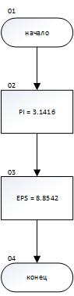

Модуль calc_2:

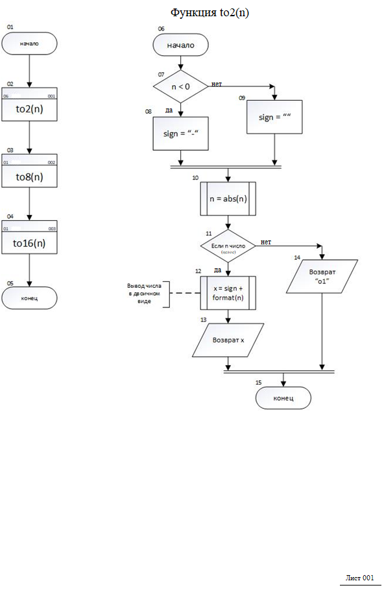

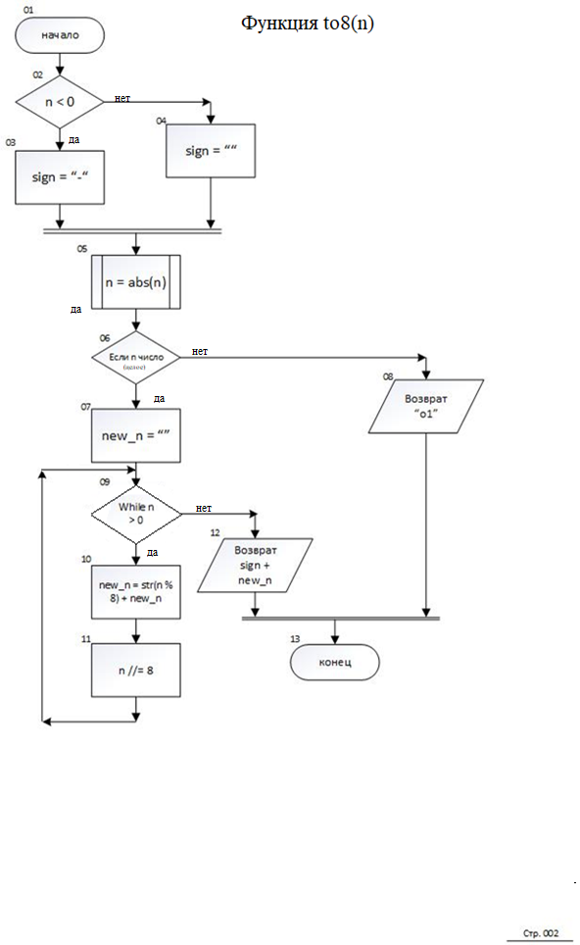

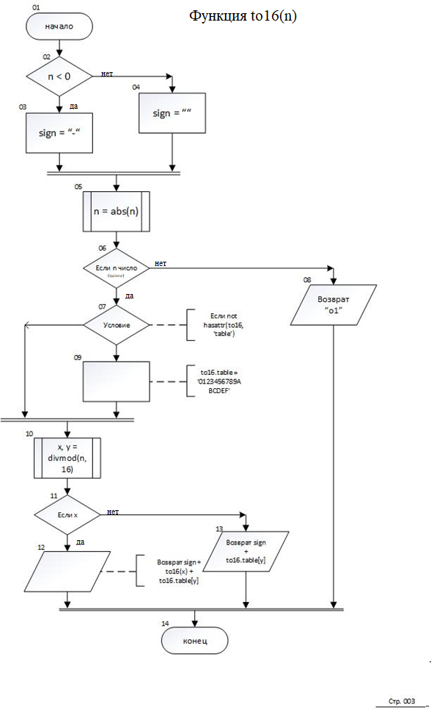

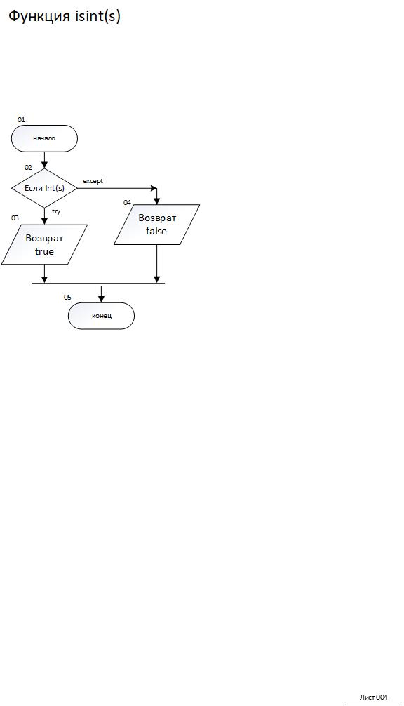

Модуль calc_1:

1. Переменная PI хранит значение числа pi
2. Переменная EPS хранит значение числа e

Модуль calc_2:

1. Функция to2(n):
   1. Принимает в себя переменную n
   2. В случае, если переменная целочисленная, возвращает строку, являющуюся результатом перевода числа в двоичную СС
   3. Если переменная не является целочисленной, то функция возвращает код ошибки o1
2. Функция to8(n):
   1. Принимает в себя переменную n
   2. В случае, если переменная целочисленная, возвращает строку, являющуюся результатом перевода числа в восьмеричную СС
   3. Если переменная не является целочисленной, то функция возвращает код ошибки o1
3. Функция to16(n):
   1. Принимает в себя переменную n
   2. В случае, если переменная целочисленная, возвращает строку, являющуюся результатом перевода числа в восьмеричную СС
   3. Если переменная не является целочисленной, то функция возвращает код ошибки o1

Ошибки:

Ошибка “o1” – некорректный ввод( ввод не целочисленной переменной)